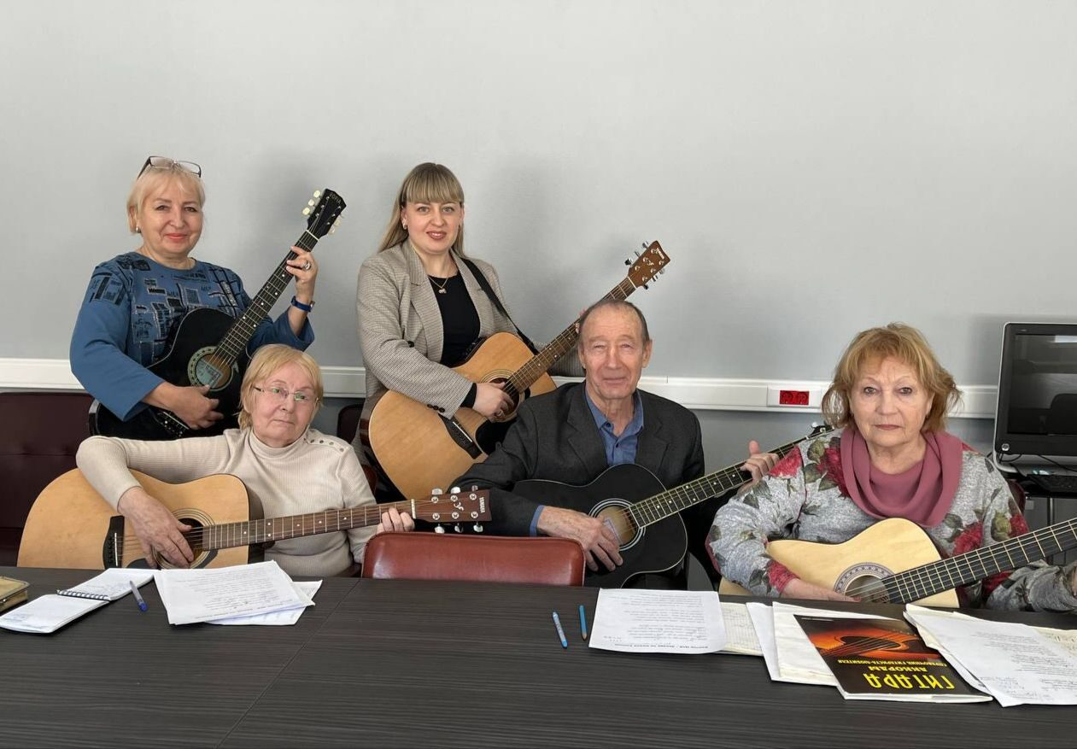

**Форма проведения:** открытое занятие

**Участники:** граждане старшего поколения (60+)

**Цель занятия:** Подведение итогов обучения игре на гитаре "с нуля"

**Задачи занятия:**

- Создание условий для осмысления, понимания и освоения игры на шестиструнной гитаре участниками вокально-гитарного клуба «Мелодия», как средства формирования сознательного отношения к музыкально-творческой деятельности;

- Закрепление и повторение пройденного материала;

- Закрепление у участников клуба навыков самостоятельной работы и владения техническими комплексами игры на гитаре;

- Развитие музыкальных, творческих способностей граждан старшего поколения

**Оборудование и технические средства:**

Компьютер;

Проектор или экран;

Музыкальные колонки;

Флипчарт;

Маркеры для флипчарта;

**Реквизит:**

Инструмент: шестиструнная гитара (индивидуальный - для каждого участника занятия);

Тетради обучения с записями пройденного материала (индивидуальные – для каждого участника занятия);

Канцелярские принадлежности (ручки, карандаши).

**Наглядное оформление:**

Мультимедийная презентация «Открытое занятие вокально-гитарного клуба «Мелодия». Подведение итогов».

**Дидактический, раздаточный материал:**

Таблица: обозначения нот и их расположение (аккорды с барре на гитарном грифе) – 5 штук;

Текст и аккорды частушек «Мелодия «Содружества» - 5 штук;

Текст и аккорды песни В. Цоя «Звезда по имени Солнце» - 5 штук;

Сертификаты об окончании курса обучения игре на гитаре с нуля (5 штук – для каждого участника занятия).

**Предварительная работа:** участники вокально-гитарного клуба «Мелодия» проходят курс обучения игре на гитаре "с нуля". **Срок обучения**: 30 часов. Периодичность занятий: 2 раза в неделю.

**Ход занятия:**

**Педагог:** Добрый день уважаемые коллеги и участники вокально-гитарного клуба «Мелодия». Сегодня у нас открытое заключительное занятие ***(1-4 слайд)***

**Оглашение цели и задач занятия.**

**Время занятия:** 1,5 час (10:00 – 11:00).

На протяжении всего занятия Вы, как всегда используете свои рабочие тетради.

**Выявление уровня основных умений и навыков** **самостоятельной работы и владения техническими комплексами игры на гитаре**:

●Посадка гитариста, настройка инструмента несколькими способами в соответствии со стандартным строем (E, B, G, D, A, E). Практическое использование приложения **GuitarTuna**.

●Упражнения для рук. Гамма. Последовательное извлечение звуков на каждой струне в восходящем и нисходящем порядке с учётом правильной постановки пальцев.

●Обзор аппликатур основных гитарных аккордов в открытой позиции (Am, С, Dm, G, E, A, Em, D, H7).

●Демонстрация удобного способа незамедлительного нахождения нот на гитарном грифе. Аккорды группы A, Am (ля мажор/минорот 5 струны). Аккорды группы E, Em (ми мажор/минор от 6 струны)

●Технические комплексы игры на гитаре. Индивидуальный показ. Перебор/бой. Схематическое изображение с помощью букв, цифр и стрелок.

●Исполнение репертуара с использованием техник аккомпанирования. Два произведения: частушки «Мелодия «Содружества»» (автор слов: А. Сорина), песня «Звезда по имени Солнце» (автор слов и музыки: В. Цой)

●Подведение итогов; вручение Сертификатов о прохождении курса обучения каждому члену Клуба; фотографирование.

**Реализация цели и задач занятия:**

**Закрепление посадки гитариста и настройки инструмента *(5-8 слайд)***

**Педагог:** Существует несколько вариантов посадки гитариста*: (Демонстрация участниками)*

**Какие варианты посадки гитариста Вам известны?** *(ответы участников).*

*- Нога на ногу;*

*- Эстрадная (обычная) посадка (на правую ногу);*

*- Классическая посадка (на левую ногу).*

Такая посадка предоставляет исполнителю максимальное удобство при игре, снижает нагрузки и позволяет использовать все возможности инструмента (играть в любых возможных аппликатурах, а также играть на верхних ладах гитары).

**Что предполагает такая посадка?** (*Ответы участников занятия: использование специальной подставки под ногу гитариста. Правильная посадка подразумевает поднятый, примерно на 45 градусов гриф. Демонстрация подставки под ногу гитариста. Подставка металлическая, складная, с регулировкой высоты. Из минусов можно выделить – достаточно тяжёлый вес (900 г.))*

*- Игра стоя*

**Что нужно учесть при игре стоя? *(****Ответы участников занятия: для игры стоя необходим ремень. Главное, при таком варианте игры: должно быть предельно комфортно.)* Практиковать такое положение в начале занятий не рекомендуется. Необходимо сосредоточиться на посадке «сидя» и только со временем, не спеша переходить к такому положению. От того, как сидит музыкант, прямо зависит комфорт от игры.

**Педагог:** Начинать обучение игре на гитаре стоит не с разучивания аккордов и песен, а с **постановки рук,** потому что от этого напрямую зависит техника игры ***(9-10 слайд).***

**Постановка правой руки:** Правая рука должна быть расслаблена, локоть опирается на корпус гитары, при игре работает только кисть. Рука**должна как бы висеть либо прямо напротив розетки, либо немного сбоку от нее.**

**Постановка левой руки:** Гриф должен опираться на большой палец, а остальные находятся напротив ладов. При этом они всегда должны находиться в полусогнутом состоянии – струны зажимаются подушечками пальцев**.**

Следить за руками нужно всегда. С помощью ежедневных тренировок, можно достигнуть правильной постановки конечностей и тела и дать своим мышцам их запомнить.

**Педагог:** Вы пришли на занятие, сели, заняли комфортное положение. С чего начинается наше занятие? *(Заранее настраиваем инструмент).* Какие способы настройки гитары вы знаете? *(ответы участников занятия).*

**Отработка способов настройки гитары *(11-14 слайд)***

**●Настройка гитары по V ладу (на слух):**

Распространённый классический вариант настройки. Главная задача тут – это правильно настроить первую струну - Ми. В этом может помочь камертон, звуковой файл с правильным звуком, звучание online или использование другого настроенного инструмента: фортепиано. На слух заставьте гитару звучать в унисон и приступайте к отстройке дальше. Поворачивая соответствующий колок, натягивая струну, повышая её тон или ослабляя струну, понижая её тон. Соответственно, если первая струна настроена неправильно, и Вы продолжаете настраивать гитару, то звучание будет не соответствовать стандартному строю *(Демонстрация педагогом, участниками занятия)*

*●***Настройка через гитарный переносной тюнер:**

**Гитарный тюнер –** это электронное устройство, которое с помощью микрофона анализирует частоту колебания струны и помогает гитаристу быстро и очень точно настроить гитару. Тюнер - клипса крепится специальным зажимом к грифу гитары. - Включается нажатием и удержанием кнопки. Ваш тюнер должен быть настроен на частоту 440 Герц. На эту частоту нужно привести прибор перед началом работы.

Вы дергаете струну, и тюнер покажет разницу (на экране), подтянуть вам надо струну или ослабить. Крутите колки до тех пор, пока звучание струны не будет в унисон со звуком эталона. Каждая струна выдаёт ноту, которая обозначается соответствующей буквой. Первая, она же самая тонкая, называется «E(ми)», далее по порядку: B(си), G(соль), D(ре), A(ля), а шестая, как и первая, тоже называется «E(ми)». В скобках указана нота, которой соответствует буква.

**●Настройка гитары с помощью приложения GuitarTuna:**

У каждого из нас есть смартфон. Скачиваем приложение GuitarTuna. *(Демонстрация участниками настройки инструмента)*

В этом приложении можно не только настраивать инструмент. Это вдобавок и метроном для тренировки чувства ритма, и целая библиотека аккордов с подробными диаграммами. Здесь также можно обучаться игре на гитаре с помощью незамысловатых игр для осваивания новых аккордов песни и многое другое.

**Педагог:** Это быстрый и удобный способ настройки, именно поэтому я рекомендую использовать его и в дальнейшем.

**Упражнения для рук. Гамма. Последовательное извлечение звуков на каждой струне в восходящем и нисходящем порядке с учётом правильной постановки пальцев *(15-16 слайд).***

**Педагог:** Мы настроили инструмент и поэтому переходим к упражнениям. Любое упражнение выполняется с правильным расположением пальцев. (*Упражнения на закрепление базовых приемов и умений)*

●**Обозначение пальцев правой и левой рук.**

**Педагог:** Какое обозначение пальцев в левой руке? Какое обозначение пальцев в правой руке? *(ответы участников занятия)* Какое упражнение мы используем на каждом занятии? *(Восходящая и нисходящая гамма. Движение вверх и вниз по ладам)*

На каких струнах извлекаются звуки в этом упражнении? *(Звуки извлекаются последовательно на первой струне в восходящем и нисходящем порядке. Аналогично на 2,3,4,5,6 струне)* Какие пальцы мы используем в левой руке? *(1,2,3,4)* Какое чередование пальцев мы используем в правой руке? *(i,m) Демонстрация упражнения.*

**Педагог:** Это упражнение является одним из самых важных для развития техники. Я рекомендую продолжать его практиковать: ежедневно (по 10 – 15 минут). Увеличивать скорость можно только в том случае, когда в текущем темпе вы уже научились играть гамму уверенно и без ошибок. Для этого упражнения можно использовать метроном, который значительно улучшит результативность занятий.

**Обзор аппликатур основных гитарных аккордов в открытой позиции (Am, С, Dm, G, E, A, Em, D, H7) *(17 слайд)***

**Педагог:** После разминки, предлагаю вспомнить **основные аккорды в открытой позиции –** это аккорды, которые ставятся на открытых струнах без использования барре (рассмотрим этот приём далее). Прежде чем начать играть аккорды Вы научились читать **аппликатуры.** Аппликатуры - определённый способ расположения и порядок чередования пальцев во время игры на музыкальном инструменте.

Давайте вспомним, как они читаются. ***(Демонстрация педагогом или в дополнении может использование демонстрации по слайд - ленте)***

**●С помощью аппликатуры, найдите заданный аккорд.** Называем аккорд, задействованные струны и правильное расположение пальцев.Например, аккорд D мажор: 1 и 3 струна на II ладу, 2 струна на III ладу. Используем 1,2,3 палец *(Демонстрация основных гитарных аккордов участниками занятия)*

**Демонстрация удобного способа незамедлительного нахождения нот на гитарном грифе. Аккорды группы A, Am (ля мажор/минор от 5 струны). Аккорды группы E, Em (ми мажор/минор от 6 струны) *(18-19 слайд)***

**Педагог:** Освоив открытые аккорды, можно переходить к более сложным закрытым с использованием приёма «барре». **Барре** – это один из базовых приёмов на гитаре, при котором музыкант одним пальцем зажимает сразу несколько струн на одном ладу. Это придаст песням более интересное звучание, позволит значительно расширить репертуар, играя аккорды по всему грифу. С помощью этого приёма можно сыграть любые аккорды. На занятиях мы применяли на практике способ быстрого нахождения нот на гитарном грифе***.***

Согласно предлагаемой таблице, все аккорды строятся от 5 и от 6 струны. От 5 струны – это аккорды группы A и Am. От 6 струны – это аккорды группы E и Em *(Показ открытой позиции данных аккордов).*

Задание: Найдите аккорды с барре, согласно таблице: Называем ноту (аккорд) барре и аккорд группы. Например, Нота или аккорд «фа мажор», «барре на первом ладу, аккорд группы «ми мажор».

**Технические комплексы игры на гитаре. Индивидуальный показ. Перебор/бой. Схематическое изображение с помощью букв, цифр и стрелок *(20 – 26 слайд).***

**Педагог:** Все аккорды мы воспроизводим с использованием технических комплексов игры. Это различные виды перебора и боя, которые применяются для воспроизведения той или иной песни. **Перебор** – это один из способов игры на гитаре. С помощью него необходимо сыграть аккорд путём поочерёдного извлечения звука из разных струн в определённом порядке***.*** С его помощью вы можете создавать мелодичную и глубокую музыку и использовать ее при исполнении различных музыкальных произведений.

**●Упражнения на закрепление правила гитарных переборов:** каждый палец должен тянуть за определённую струну.

**-** Каким пальцем ударяются басовые струны (6-ая, 5-ая, 4-ая)?

*(большим пальцем p);*

-Каким пальцем ударяется **3-ая струна?** *(указательным пальцем i);*

-Каким пальцем ударяется **2-ая струна?** *(средним пальцем m);*

-Каким пальцем ударяется **1-ая струна?** *(безымянным пальцем a;)*

Какие басовые струны применяются для исполнения каждого аккорда? *(E, F, G – с 6 струны, С, A, H – с 5 струны, D – с 4 струны)* Играя аккорды – первой ударяется басовая струна аккорда. При повторении одного и того же аккорда подряд, принято чередовать басовые струны.

●Правило повторения видов **переборов** на примере цепочки аккордов: **Dm, Am, E, Am (***Цепочка записана на флипчарте; первым играет преподаватель - играем цепочку аккордов вместе под счёт -применение перебора в песне (аналогично все виды переборов)*

Сегодня мы рассмотрим отрывки из подходящих к тому или иному способу игры песен.

**Перебор № 1*.***Как пример, перебор № 1 можно использовать в бардовской **песне Олега Метяева: «Как здорово, что все мы здесь сегодня собрались».** Исполняет один обучающийся, остальные – поют.

**Перебор № 2. Давайте** повторим, на примере цепочки аккордов: **Dm, Am, E, Am.,** например, перебор № 2 можно использовать в **песне: «Детство».** Автор и слов, и музыки: Сергей Кузнецов. Известна под исполнением Юрия Шатунова. Исполняет один обучающийся, остальные – поют/

**Перебор № 3.** Давайте повторим, на примере цепочки аккордов: **Dm, Am, E, Am***,* например, перебор № 3 можно использовать в **песне: «Домбайский вальс».** Исполняет один обучающийся, остальные – поют*.*

**Перебор № 4*.*** Давайте повторим, на примере цепочки аккордов: **Dm, Am, E, Am,** например, перебор № 4 можно использовать в **песне Юрия Визбора: «Милая моя».** Исполняет один обучающийся, остальные – поют***.***

**Перебор № 5 и Перебор № 6. Повторение** на примере цепочки аккордов: **Dm, Am, E, Am**Обучающиеся играют индивидуально.

**Педагог:** Следующая техника игры на гитаре – **гитарный бой.** Его существует большое количество ***(27 – 29 слайд.)***

Что является одним из важных условий при исполнении любого вида боя? *(ритм).* Правая рука как маятник ритмически бьет по струнам. Отличие видов заключаются в частоте ударов, применении разных длительностей, в использовании пауз. Бой позволяет по-разному исполнять ритм в композициях, расставлять акценты. При применении этого приема звучит сразу весь аккорд. За счет этого отлично прослеживается гармония песни.

**●Закрепление техники гитарного боя.**

- Бой № 1 с прижимом. Счёт: **2/4:** «раз и два и». Прижим на «2». Пауза во втором элементе на счёт «и».

- Бой № 2 с прижимом. Счёт: **2/4:** «раз и два и». Прижим на «2». Без пауз.

- Бой № 3 с прижимом. **Счёт: 4/4** или разделяем на **2/4:** «раз и два и, три и четыре и» или «раз и два и, раз и два и».

*(Сначала играет преподаватель - Играем цепочку аккордов вместе под счёт- Применение боя в другой цепочке аккордов:(аналогично все виды боя).*

**●Чередование перебора с боем.**

●**Игра припева песни «Детство» с использованием боя № 3.**

- Бой на счёт 8. **Счёт:** 4/4: «раз и два, и три и четыре и».

**Педагог:** Слова «Самый лучший бой» или «Самый трудный бой» ровно накладываются на этот ритмический рисунок. Мы рассматриваем этот бой в перспективе, для дальнейшего применения. Перед тем как играть этот бой, необходимо простучать ритмический рисунок, а затем приступить к игре боем. *(Ритмический рисунок со счётом – стучит преподаватель – стучит обучающийся. «Самый трудный бой» – стучит преподаватель - стучит обучающийся).* Не увеличивайте темп, пока не отработаете бой в медленном темпе.

Повторение на примере цепочки аккордов: **Dm, Am, E, Am.**

Бой на счёт 8 можно использовать в **песне Виктора Цоя: «Кукушка»*.***

*●***Игра песни «Кукушка».**

**Педагог:** Друзья,мы повторили основные технические комплексы игры на гитаре, использованные во время обучения. Как вы увидели, с помощью этих техник, можно играть разные музыкальные композиции. Слушайте ритм и подбирайте соответствующий ритмический рисунок. Для достижения наилучшего уровня игры, уделяйте инструменту по 30 мин. – 1час в день, и вы уже будете ощущать результат. Самое главное – регулярность.

**Исполнение репертуара с использованием техник аккомпанирования.**

Песня «Звезда по имени Солнце» (автор слов и музыки: В. Цой) ***(30-31 слайд)***

**Педагог:** Композиции В. Цоя наполнены глубоким смыслом. Понять их основную идею порой бывает очень сложно. Каждый слышит в этой песне что-то своё. Музыкант практически никогда не делился своими мыслями относительно своих творческих работ. Он создавал их сердцем, поэтому некоторые из его песен автобиографичны. Поклонники знают наизусть все три куплета этой песни. Совсем недавно мне стало известно о том, что существует ещё четвёртый куплет, который не вошёл в официальную запись. Но следует отметить, что автором четвёртого куплета является писатель-фантаст Владимир Васильев. Он написал этот куплет для себя, как эксперимент, но позже решил вставить его в одну из своих книг. В нашей версии исполнения, мы используем БОЙ № 2.

*●***Игра вступления под счёт. Исполнение песни**

**Подведение итогов; вручение Сертификатов о прохождении курса обучения каждому члену Клуба; фотографирование.**

**Педагог:** Я благодарю каждого за доверие, за целеустремлённость, за смелость прийти, начать и не бросить занятия инструментом. Я думаю, что полученные знания пригодятся Вам в дальнейшем. Мне было приятно находиться в компании людей, которые хотят развиваться и делают это. Желаю Вам творческих успехов и вдохновения. Пусть музыка всегда звучит в ваших сердцах*! До новых встреч.*

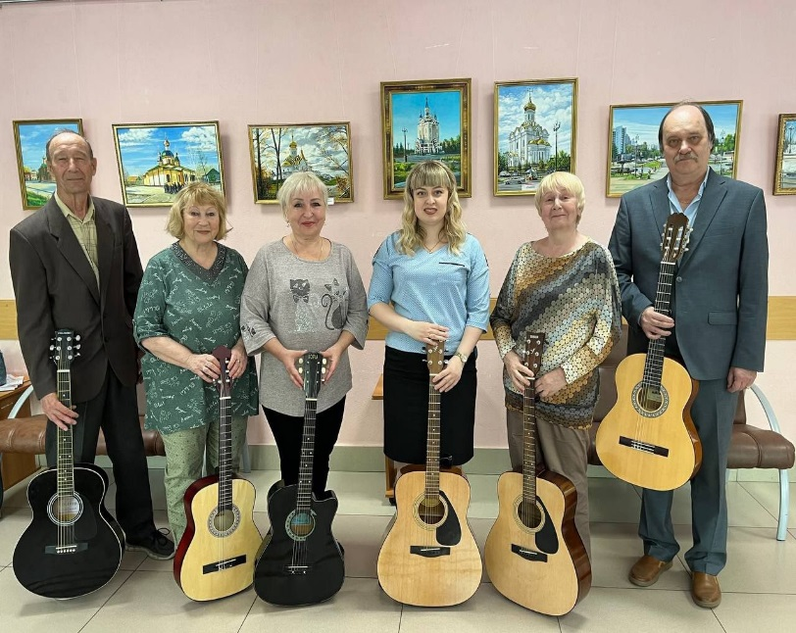

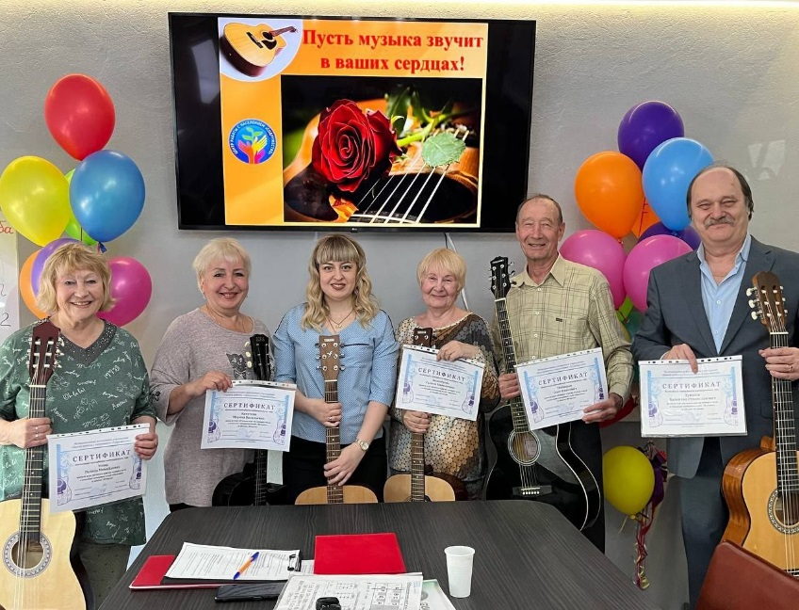

**Анастасия Владимировна Сорина, художественный руководитель муниципального автономного учреждения "Центр работы с населением "Содружество", г. Хабаровск**